МИНОБРНАУКИ РОССИИ

Федеральное государственное бюджетное

образовательное учреждение высшего образования

«ЧЕРЕПОВЕЦКИЙ ГОСУДАРСТВЕННЫЙ УНИВЕРСИТЕТ»

_____________________Институт информационных технологий____________________

наименование института (факультета)

__________________________________МПО ЭВМ______________________________________

наименование кафедры _____________________________________________________________________________________

__________________________Проектирование баз данных____________________________ наименование дисциплины в соответствии с учебным планом

ЛАБОРАТОРНАЯ РАБОТА № 4

СОЗДАНИЕ ОТЧЕТОВ

Исполнитель

студент __1ПИб-02-1оп-22__

группа

___Микуцких Г. А.___

Фамилия, имя, отчество

Руководитель ___Селяничев О.Л.___

Ф.И.О. преподавателя

Оценка ________________________

Подпись ________________________

_2025_ год

ERwin позволяет создавать собственные отчёты, обобщающие графическую информацию, которая содержится в диаграмме ERwin. Отчёты нужны:

1. другими разработчикам для удобства поддержки модели;
2. заказчикам для изучения внутреннего устройства модели;
3. авторам модели для быстрого возвращения после долгого перерыва или для отладки.

ERwin определяет, как будет форматироваться отчёт, исходя из режимов форматирования, которые задаётся в редакторе Report, и позволяет создавать отчёты четырёх типов: Entity Report, Attribute Report, Relationship Report и Constraint Report.

Выходные форматы отчётов:

1. HTML;
2. RTF;
3. TEXT (CSV);
4. PDF.

Чтобы сформировать отчёт, необходимо сделать следующее (рис. 1-9).

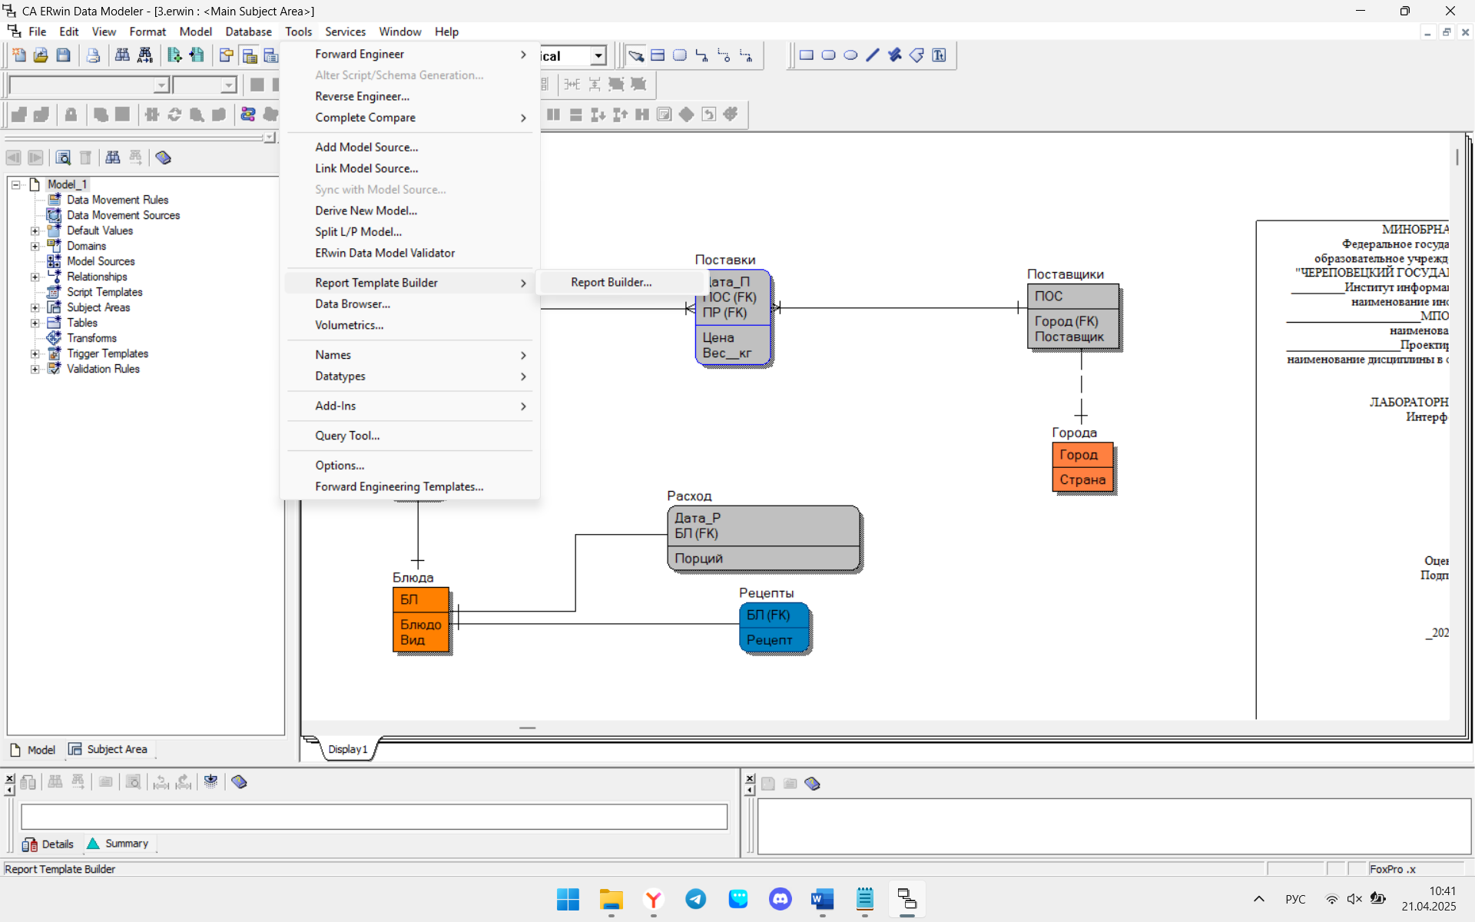

Рис. 1. Инструмент «Report Builder»

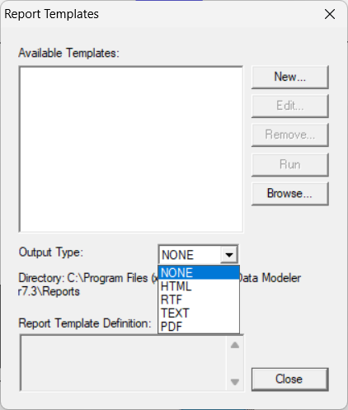

Рис. 2. Окно шаблонов отчётов

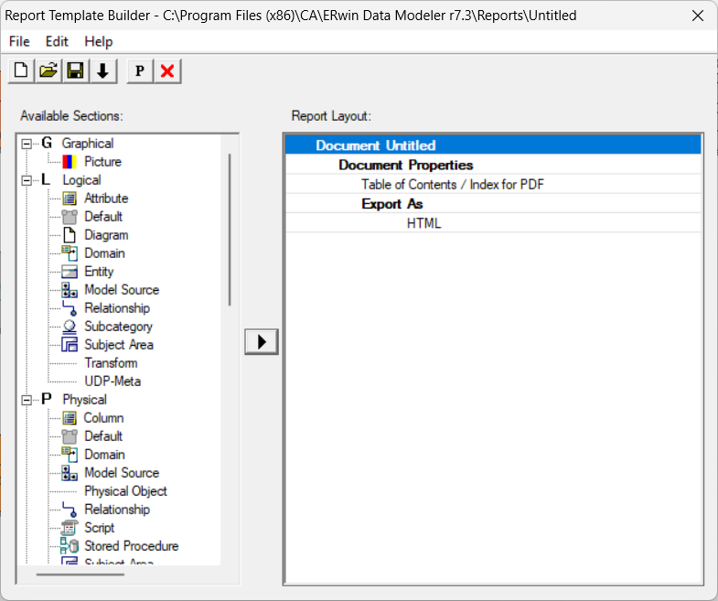

Рис. 3. Окно создания нового шаблона отчёта

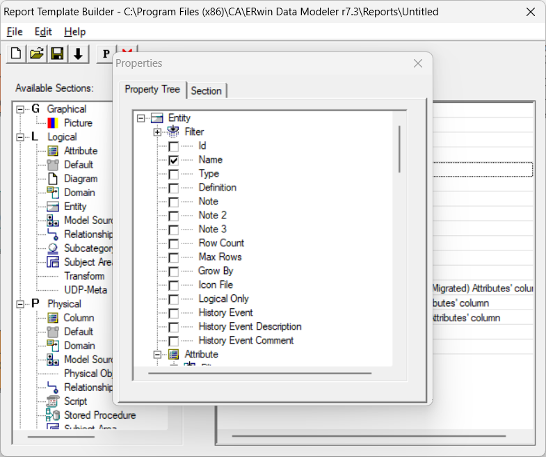

Рис. 4. Окно добавления свойств секций

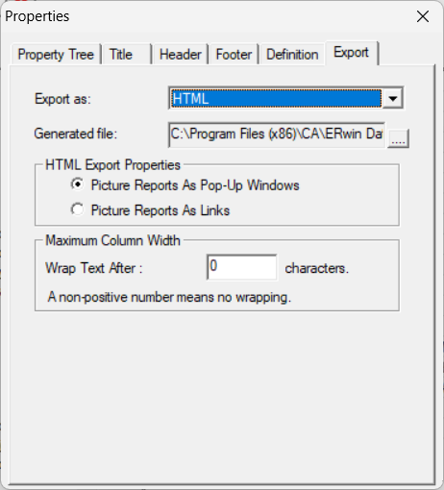

Рис. 5. Окно редактирования свойств шаблона

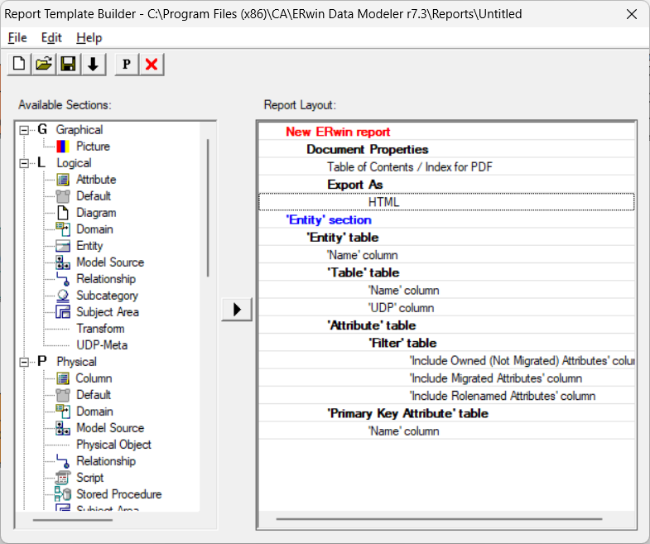

Рис. 6. Пример шаблона



Рис. 7. Кнопка формирования отчёта

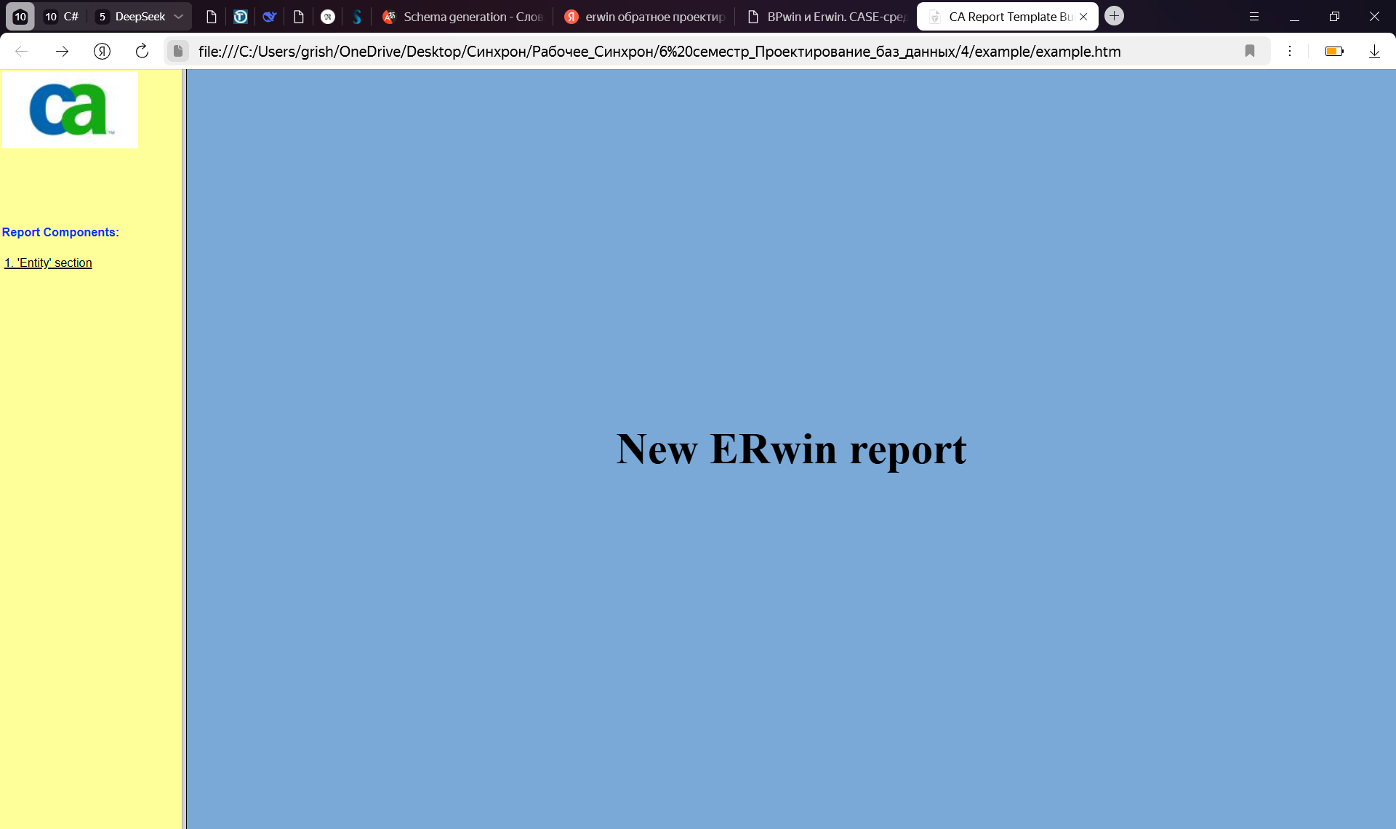

Рис. 8. Пример содержания отчёта 1

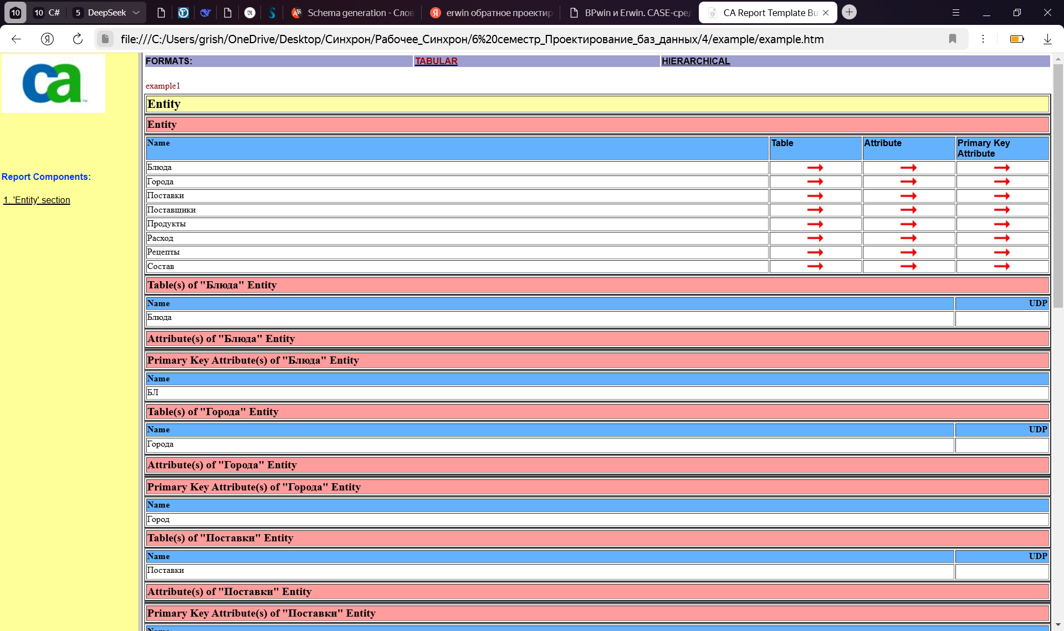

Рис. 9. Пример содержания отчёта 2

1. Сформируйте отчёт по сущности (рис. 10-11): задайте режимы, определяющие содержание отчёта, в такой последовательности:
2. Entity Name
3. Table Name
4. Alternate Keys

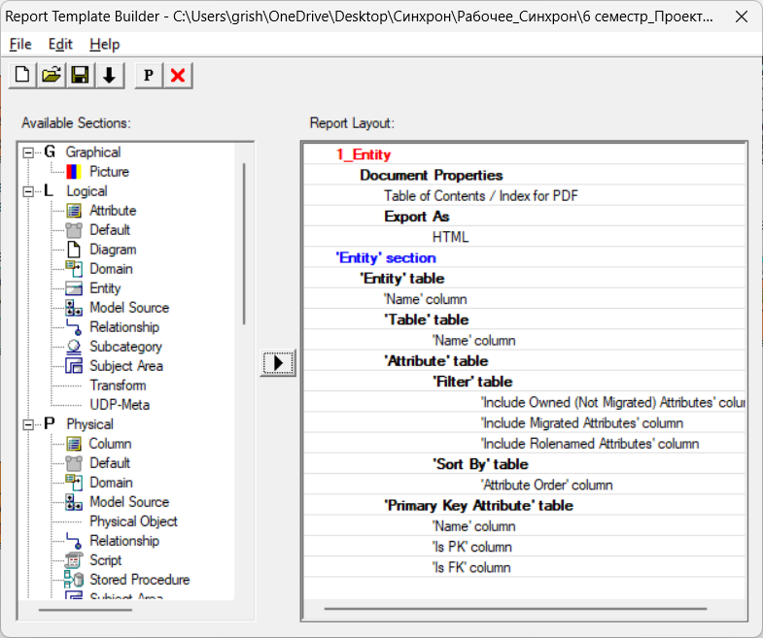

Рис. 10. Настройки отчёта по сущности

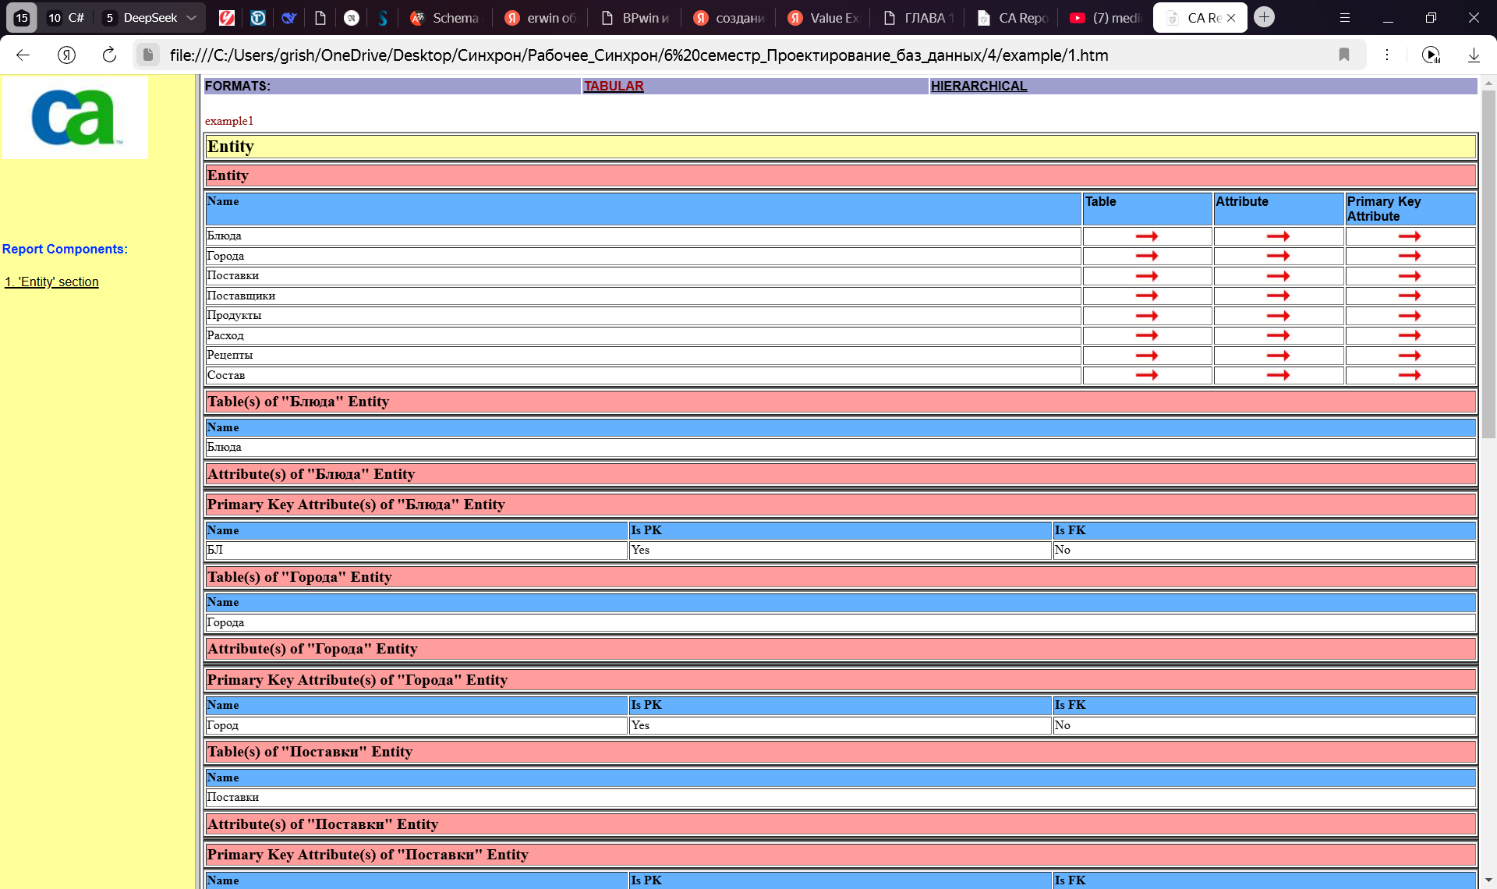

Рис. 11. Результат отчёта по сущности

1. Сформируйте отчёт по атрибутам (рис. 12-13): задайте режимы, определяющие содержание отчёта, в такой последовательности:
2. Attribute Name
3. Column Name
4. Column Datatype
5. Entity Usage

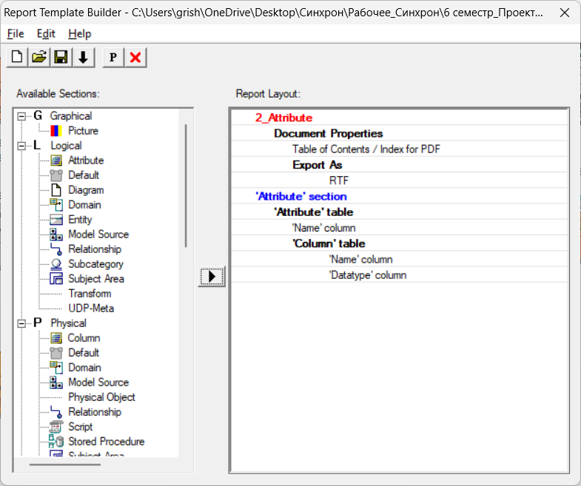

Рис. 12. Настройки отчёта по атрибутам

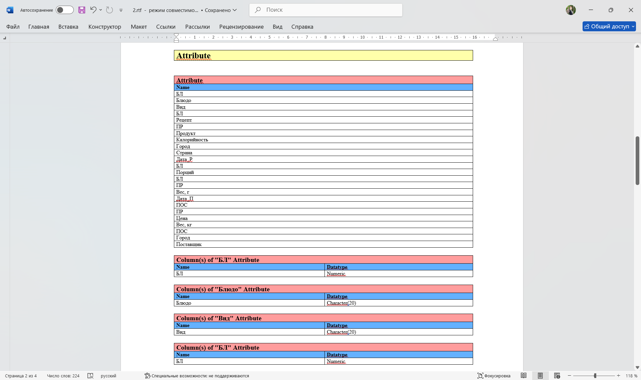

Рис. 13. Результат отчёта по атрибутам

1. Сформируйте отчёт по связям (рис. 14-15): задайте режимы, определяющие содержание отчёта, в такой последовательности:
2. Parent Entity
3. Child Entity
4. Logical FK
5. Verb Phrase

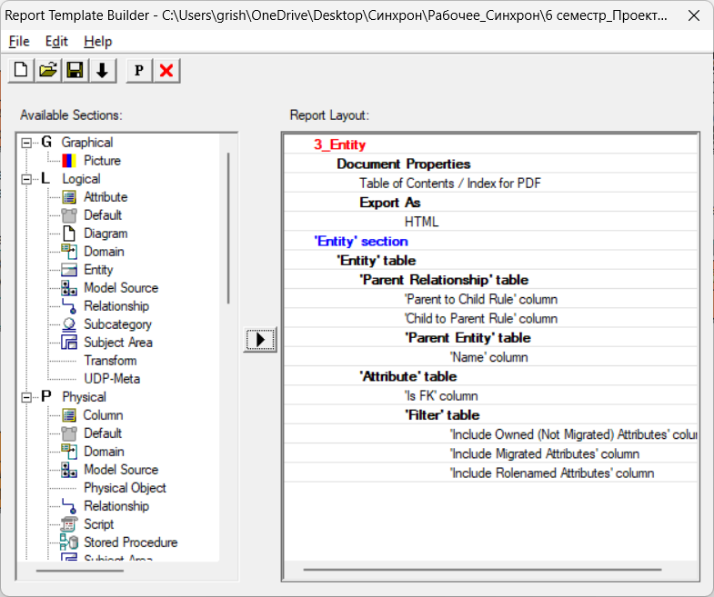

Рис. 14. Настройки отчёта по связям

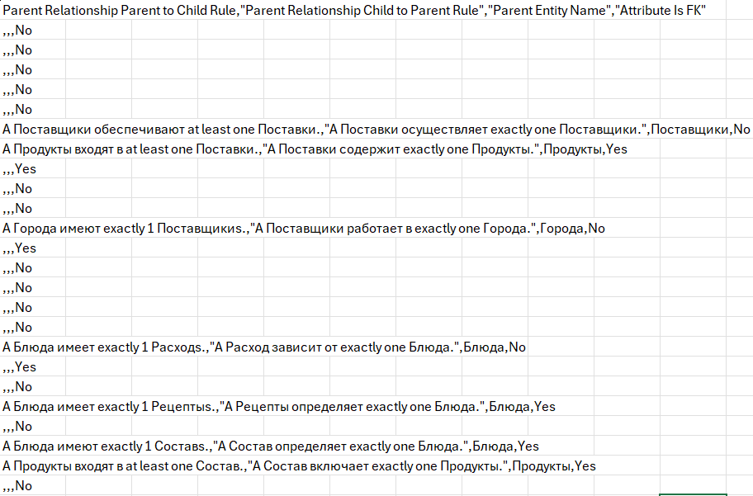

Рис. 15. Результат отчёта по связям

1. Сформируйте отчёт по ограничениям (рис. 16-17): задайте режимы, определяющие содержание отчёта, в такой последовательности:
2. Valid Name
3. Valid Expr
4. Valid Value: Def

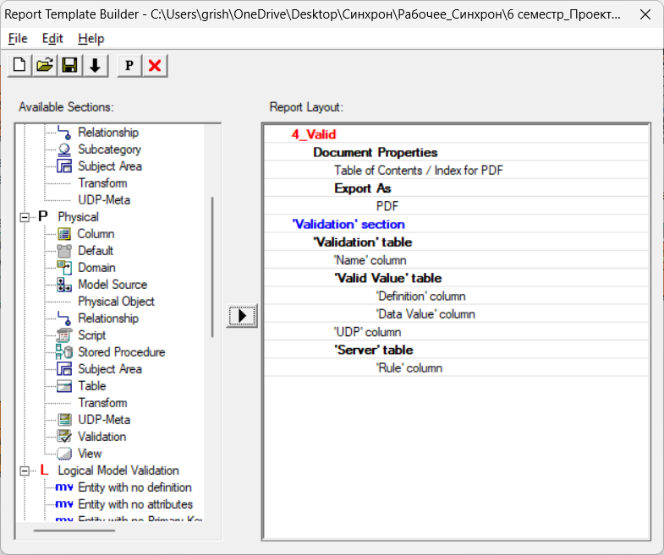

Рис. 16. Настройки отчёта по ограничениям

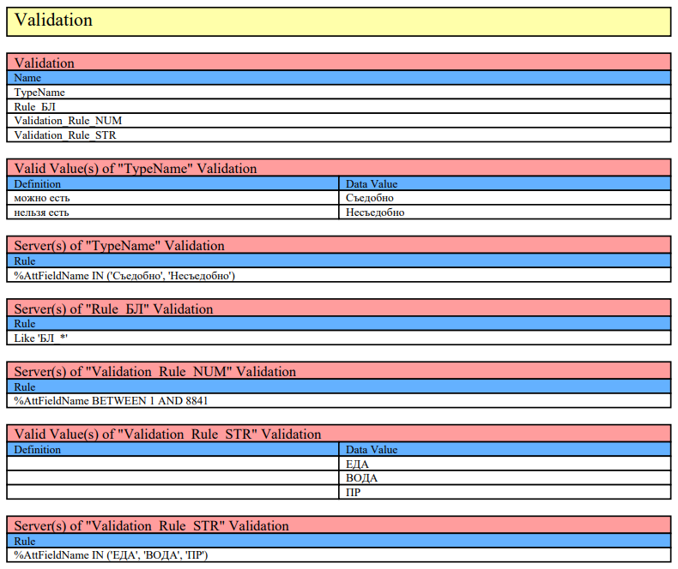

Рис. 17. Результат отчёта по ограничениям

Выводы по формированию отчётов:

1. самый удобный формат для восприятия и взаимодействия – HTML;
2. самый неудобный формат для восприятия – TEXT (CSV);
3. при больших размерах отчёта наиболее удобным будет PDF и RTF с их делением на секции и возможностью быстрого перехода по оглавлению;
4. при необходимости запрета редактирования документации наиболее удобным является PDF;
5. при необходимости редактирования содержания и возможности менять оформление наиболее удобными являются HTML и RTF;
6. при минимальных требованиях к наличию программ лучше подойдёт HTML, так как браузер обязательно должен поставляться с каждой ОС для персональных компьютеров;
7. для анализа данных и требований к минимальному размеру файлов больше подходит CSV, так как существует множество библиотек, работающих с данным форматом (ручная правка не рекомендуется).

Шаблон отчёта – «.rtb».